|  |  |
| --- | --- |
| УДК 631.8 |  |
| **DOI:** 10.19047/0136-1694-2022-111-92-116 |  |

Ссылки для цитирования:

Баматов И.М., Васильева Н.А., Владимиров А.А., Васильев Т.А., Перевертин К.А. Влияние полимерной модификации комплексного удобрения на эффективность использования фосфора и калия озимой пшеницей на южном черноземе // Бюллетень Почвенного института имени В.В. Докучаева. 2022. Вып. 111. С. 92-116. DOI: 10.19047/0136-1694-2022-111-92-116

Cite this article as:

Bamatov I.M., Vasilyeva N.A. Vladimirov A.A. Vasiliev T.A., Perevertin K.A., Influence of polymer modification of complex fertilizer on the efficiency of phosphorus and potassium use by winter wheat on the southern chernozem, Dokuchaev Soil Bulletin, 2022, V. 111, pp. 92-116, DOI: 10.19047/0136-1694-2022-111-92-116

**Благодарность:**

Исследования выполнены при финансовой поддержке РНФ № 22-16-00092.

**Acknowledgments:**

The studies were carried out with the financial support of the Russian Science Foundation in the framework of the scientific project No. 22-16-00092.

Влияние полимерной модификации комплексного удобрения на эффективность использования фосфора и калия озимой пшеницей на южном черноземе

© 2022 г. И.М. Баматов1, Н.А. Васильева1, А.А. Владимиров1, Т.А. Васильев1*, К.А. Перевертин2

1ФИЦ “Почвенный институт им. В.В. Докучаева”, Россия,  
119017, Москва, Пыжевский пер, 7, стр. 2,   
*[https://orcid.org/0000-0003-1041-4402](https://orcid.org/0000-0000-0000-0000), e-mail: [tarasvasiliev44@gmail.com](C:\\Users\\Antioch44\\Desktop\\tarasvasiliev44@gmail.com),  
**2**ФБГУН «Институт проблем экологии и эволюции им. А.Н. Северцова», Москва, Россия   
Поступила в редакцию 31.05.2022, после доработки 28.10.2022,   
принята к публикации 21.11.2022

***Резюме:*** В современных условиях беспрецедентных вызовов альтернативой технологической деградации систем применения удобрений может стать развитие оригинальных форм удобрений пролонгированного действия. Несмотря на значительный прогресс в адаптации прогрессивных систем агрохимических воздействий, применение традиционных физических форм минеральных удобрений не позволяет использовать весь потенциал вносимых элементов питания, так как процессы неполной денитрификации, иммобилизация и выщелачивание (вымывание) основных макроэлементов (NPK), наряду с действием уреазы приводят к непроизводительным потерям питательных веществ в почве. Кроме экономических потерь имеют место негативные экологические последствия – эвтрофикация водоёмов, эмиссия парниковых газов. Другими словами, до трети массы действующего вещества используемых форм минеральных удобрений попросту «не доходят до потребителя» – сельхозкультуры. Они же обременяют энергоёмкость мероприятий по транспортировке, хранению и внесению традиционных препаративных форм. Добавление к минеральным удобрениям органических полимеров, путем их поверхностного нанесения на гранулы экономически эффективно и экологически оправдано. В качестве модификатора минеральных удобрений использовался один из наиболее распространенных синтетических полимеров – поливиниловый спирт (ПВС) Норма расхода полимера составляла – 3, 5 и 7 кг на 1 тонну удобрения. Рост урожая положительно коррелировал с дозой полимера в удобрении. Анализ почвенных свойств проведён методом главных компонент. Полученная кластеризация в координатах первых двух компонент (в сумме объясняют 65% вариабельности данных) показывает значимые различия в свойствах почвы под разными вариантами опыта. Для оценки эффективности использования питательных элементов в зависимости от дозы полимера, был предложен дифференциальный показатель - добавочная эффективность использования питательных элементов (E). Она оценивалась по прибавке урожая относительно нулевой дозы полимера на единицу снижения концентрации данного элемента в почве согласно предложенной формуле. Показано, что фактор использования полимера в удобрении дает статистически значимое увеличение эффективности использования фосфора и калия озимой пшеницей.

***Ключевые слова:***южные чернозёмы, минеральные удобрения пролонгированного действия, биополимеры, метод главных компонент.

Influence of polymer modification of complex fertilizer on the efficiency of phosphorus and potassium use by winter wheat on the southern chernozem

© 2022 I.M. Bamatov1, N.A. Vasilyeva1, A.A. Vladimirov1, T.A. Vasiliev1*, K.A. Perevertin2

1Federal Research Centre “V.V. Dokuchaev Soil Science Institute”,   
7 Bld. 2 Pyzhevskiy per., Moscow 119017, Russian Federation,  
*[https://orcid.org/0000-0003-1041-4402](https://orcid.org/0000-0000-0000-0000), e-mail: tarasvasiliev44@gmail.com,  
2A.N. Severtsov Institute of Ecology and Evolution of the Russian Academy of Sciences,   
33, Leninsky Prospekt, Moscow 119071, Russian Federation,   
Received 31.05.2022, Revised 28.10.2022, Accepted 21.11.2022

***Abstract:*** In modern conditions of unprecedented challenges, an alternative to the technological degradation of fertilizer application systems can be the development of original forms of long-acting fertilizers. Despite significant progress in the adaptation of progressive systems of agrochemical impacts, the use of traditional physical forms of mineral fertilizers does not allow using the full potential of the introduced nutrients, since the processes of incomplete denitrification, immobilization and leaching (leaching) of the main macronutrients (NPK), along with the action of urease, lead to unproductive loss of nutrients in the soil. In addition to economic losses, there are negative environmental consequences - eutrophication of water bodies, emission of greenhouse gases. In other words, up to a third of the mass of the active substance of the used forms of mineral fertilizers simply "do not reach the consumer" - crops. They also burden the energy intensity of measures for transportation, storage and application of traditional formulations. The addition of organic polymers to mineral fertilizers by their surface application on granules is cost-effective and environmentally justified. As a modifier of mineral fertilizers, one of the most common synthetic polymers, polyvinyl alcohol (PVA), was used. The polymer consumption rate was 3, 5 and 7 kg per 1 ton of fertilizer. Yield growth was positively correlated with the dose of polymer in the fertilizer. The analysis of soil properties was carried out by the method of principal components. The resulting clustering in the coordinates of the first two components (in total they explain 65% of the data variation) shows significant differences in soil properties under different experimental options. To assess the efficiency of the use of nutrients depending on the dose of the polymer, a differential indicator was proposed - the additional efficiency of the use of nutrients (E). It was estimated from the increase in yield relative to the zero dose of the polymer per unit reduction in the concentration of this element in the soil according to the proposed formula. It is shown that the factor of polymer use in fertilizer gives a statistically significant increase in the efficiency of phosphorus and potassium use by winter wheat.

***Keywords:*** southern chernozems, slow-release fertilizers, biopolymers, principal component method

# Введение

Максимальное удовлетворение потребностей культурных растений в питательных элементах в течение вегетации при минимальном причинении вреда природной среде от использования минеральных удобрений при одновременном экономическом эффекте их действия является первоочередной задачей системы удобрения полевых культур (Иванов, 20222; Kareem et al., 2021).

Озимая пшеница в аграрном секторе экономики России без всякого преувеличения является основной, базовой культурой среди стратегических сельскохозяйствнных культур. Особенности её интенсивного возделывания предполагают поэтапное внесение (подкормки) минеральными удобрениями (в оптимуме до трёх раз) в течение вегетации согласно фенофазам. Сокащение числа подкормок (в идеале до нуля) с только однократным внесением удобрения представляется крайне актуальным, как с позиций экономической рентабельности, так и ээкологической оправданнсти.

В результате обостривншегося процесса диспаритета цен, в настоящее время, особенно актуальными являются проблемы снижения применяемых доз минеральных удобрений, выбора наилучших форм удобрений и их сочетаний, сроков и способов их внесения (Иванов А.Л., 2022~~; Перевертин и др., 2022~~). Наиболее перспективным в этой связи представляется совместное использование минеральных удобрений и биоорганических соединений полимерной природы, которые оказывают определенное влияние на свойства почвы, процессы высвобождения элементов из удобрения и поглощения их растениями.

Добавление к минеральным удобрениям органических полимеров, путем их поверхностного нанесения на гранулы, позволяет разнообразить питательную смесь за счет органогенных элементов, и, прежде всего, углерода, улучшить, тем самым, условия роста и развития культур, снизить производственные затраты на использование удобрений, получить высокие и качественные урожаи, мобилизовать процессы трансформации соединений, содержащих, например, азот и фосфор, нивелировать процессы, связанные с деградацией плодородия и др. (Мухина и др., 2021).

В результате анализа обострения беспрецедентных вызовов в природопользовании, наблюдаемого в настоящее время, академиком А.Л. Ивановым в 2019 году были сформулированы актуальные задачи в Крупном Научном Проекте (КНП) (Иванов, 2022), включая развитие подходов для эффективного использования удобрений. Природно-климатические вызовы отошли на второй план, уступив место грандиозным социально-политическим и тесно корреспондирующимся с ними глобально-экономическим вызовам. Однако субъективно-навязываемая системным санкционным давлением технологическая деградация в условиях дефицита ресурсов отнюдь не означает, что российский научно-производственный аграрный потенциал не самодостаточен. Напротив, актуализируются цели: не «выживания», а «развития» отечественных систем природопользования (Перевертин и др., 2022).

Несмотря на значительный прогресс в адаптации прогрессивных систем агрохимических воздействий, применение традиционных физических форм минеральных удобрений не позволяет использовать весь потенциал вносимых элементов питания, так как процессы неполной денитрификации, иммобилизация и выщелачивание (вымывание) основных макроэлементов (NPK), наряду с действием уреазы приводят к непроизводительным потерям питательных веществ в почве. Кроме экономических потерь имеют место негативные экологические последствия – эвтрофикация водоёмов, эмиссия парниковых газов. Другими словами, до трети массы действующего вещества используемых форм минеральных удобрений попросту «не доходят до потребителя» – сельхозкультуры (Lawrencia, 2021). Они же обременяют энергоёмкость мероприятий по транспортировке, хранению и внесению традиционных препаративных форм.

От этих недостатков свободны системы применения удобрений пролонгированного действия (Мухина и др., 2021). Имеющийся интеллектуальный (Занилов и др., 2017) и технологический задел позволяют организовать производство удобрений пролонгированного действия, не уступающих зарубежным аналогам (Баматов, 2018; Баматов и др., 2022). Наиболее перспективным представляется совместное использование минеральных удобрений и биоорганических соединений полимерной природы, которые оказывают определенное влияние на свойства почвы, процессы высвобождения элементов из удобрения и поглощения их растениями. Добавление к минеральным удобрениям органических полимеров, путем их поверхностного нанесения на гранулы, позволяет снизить производственные затраты на использование удобрений, получить высокие и качественные урожаи, мобилизовать процессы трансформации соединений, содержащих, например, азот и фосфор, нивелировать процессы, связанные с деградацией плодородия (Косолопова и др., 2017; Налиухин и др., 2017; Уткин и др., 2021).

В настоящей работе в качестве модификатора минеральных удобрений использовался один из наиболее распространенных синтетических полимеров – поливиниловый спирт (ПВС). В отличие от часто используемого природного биополимера - крахмала, легко синтезируемого многими растениями в хлоропластах под действием света в процессе фотосинтеза, поливиниловый спирт имеет свои преимущества. Он биосовместим, нетоксичен, и в отличие от крахмала, легко растворяется в воде. Рабочей гипотезой механизма действия полимера на удобрение является замедление растворения питательных элементов из минерального удобрения, что может повышать эффективность применения удобрения.

# Материалы и методы

Исследования проводились в 2022 году в производственных условиях в Курском районе Ставропольского края в хозяйстве ООО “СтавАгроКомˮ на черноземе южном карбонатном. С целью определения эффекта модификации минеральных удобрений полимерным веществом в виде поливинилового спирта (ПВС) был проведен полевой эксперимент на посеве озимой пшеницы сорта "Княгиня Ольга". Площадь делянки составляла 10000 м2. Повторность – 3-х кратная. Подкормку проводили комплексным минеральным удобрением - азофоска (NPK – 16:16:16) из расчета 200 кг/га. Сроки внесения модифицированного удобрения пришлись на 12 марта 2022 г. Полимерная модификация минерального удобрения Азофоска 16:16:16 в лабораторных условиях проводилась следующим образом: в стакане в объёмном соотношении 1:1 растворяли минеральное удобрение в воде, температуру раствора поднимали до 50°С, перемешивая раствор с магнитной мешалкой. Параллельно, во втором стакане, растворяли поливиниловый спирт (биоразлагаемый синтетический полимер) 1:5 в воде, при температуре 70°C с перемешиванием магнитной мешалкой (600 оборотов в секунду). Перемешивание продолжали до тех пор, пока полимер полностью не растворится и не образуется желеобразная суспензия. Растворенное удобрение из первой емкости добавляли к растворенному полимеру и добавляли лимонную кислоту в соотношении 1:10 к массе полимера. После добавления лимонной кислоты увеличивали скорость магнитной мешалки до 900 оборотов в секунду. Температуру химического раствора поднимали до 80°C и продолжали перемешивать с помощью магнитной мешалки до получения однородной суспензии, затем остужали продукт до комнатной температуры в течение 24 часов и далее помещали в холодильную камеру на 24 часа. Охлажденный продукт затем подвергали вакуумному фильтрованию. Далее высушенный материал прессовали таблеточным прессом в таблеточную форму.

Норма расхода полимера составляла – 3, 5 и 7 кг на 1 тонну удобрения (таблица 1).

Отдельно отметим, что методика модификации удобрения в лабораторных условиях изложена именно в рамках данной работы для демонстрации технологической воспроизводимости при фундаментальных исследованиях почвенных свойств. Производственное внедрение вплоть до коммерческих объёмов возможно на основе разработанного нами оригинального реактора (Патент RU 2 667 453 (13) С1) (Баматов И.М., 2018). На основе разработанного Программного обеспечения (Свидетельство о государственной регистрации программ для ЭВМ № 2021666912 от 12 октября 2021г.) (Bamatov I.M, Bamatov D.M., 2021), где микропроцессор может управлять режимами реактора для достижения программируемых режимов пролонгации модифицируемых форм минеральных удобрений подана новая заявка на патентную защиту (№2021128628/10(060678 от 30.09.2021. Заявитель: ФИЦ ФБГНУ Почвенный институт им. В.В. Докучаева). Получаемые модификации конкурентноспособны по сравнению с зарубежными импортозамещаемыми аналогами (Баматов и др., 2022; Bamatov et al. 2019; Bamatov et al. 2020; Перевертин и др., 2022b). Однако ещё раз заметим, что в рамках данной работы преследовалась фундаментальная цель изучения почвенных свойств при внесении удобрений пролонгированного действия – а именно по макроэлементам «качества» урожайной продукции – фосфору и калию.

**Таблица 1.** Схема эксперимента

**Table 1.** Experiment scheme

|  |
| --- |
| Варианты |
| **Дата отбора образцов** – **13.06.2022** |
| Вариант 1 – контроль |
| Вариант 2 – азофоска |
| Вариант 3 – азофоска + ПВС 3кг/т |
| Вариант 4 – азофоска + ПВС 5 кг/т |
| Вариант 5 – азофоска + ПВС 7 кг/т |
| **Дата отбора образцов** – **16.07.2022** |
| Вариант 1 – контроль |
| Вариант 2 – азофоска |
| Вариант 3 – азофоска + ПВС 3кг/т |
| Вариант 4 – азофоска + ПВС 5 кг/т |
| Вариант 5 – азофоска + ПВС 7 кг/т |

Перед проведением подкормки – 12.03.2022 года отбирались почвенные образцы для сравнения влияния азофоски и полимера на агрохимические показатели почвы.

Программой исследования предусматривался отбор почвенных образцов в два календарных срока – 13.06.2022 и 16.07.2022, которые соответствовали молочно-восковой спелости и полной спелости зерна, в которую проводили уборку.

Исследованная почва, чернозем южный карбонатный, в среднем на всех делянках характеризовалась содержанием гумуса 1,95±0,26 %, pH водной вытяжки 8,4±0,1 содержанием NaCl 53±5 мг/л. Отобранные образцы почвы высушивали до воздушно-сухого состояния и измельчали на мельнице. Анализы проводились согласно принятым в агрохимической практике методикам: гумус почвы (по Тюрину в модификации ЦИНАО); подвижные формы фосфора (Р2О5) – ГОСТ 20205-91 (по Мачигину); подвижные формы калия (К2О) –ГОСТ 20205-91 (по Мачигину); обменные кальций (Са) и магний (Мg)– трилонометрический метод; обменный натрий (Na) –ГОСТ 26950-86; ионы натрия и хлора (NaCl) –кондуктометрический метод; pH водной вытяжки (рНH2O) – ГОСТ 26423-85; удельная электропроводимость почвы (σ) – ГОСТ 26423-85.

Для кластеризации почвенных свойств применяли метод главных компонент. Для оценки статистической значимости отличий результатов между вариантами полевых опытов с различной дозой полимера использовали два статистических теста: параметрический критерий Стьюдента для двух независимых выборок с предположением о нормальности распределений измеряемых величин, и непараметрический критерий Уилкоксона (Манна-Уитни) для независимых выборок с предположением о том, что вид исходных распределений неизвестен. Значимыми считали отличия при выполнении обоих критериев на уровне доверительной вероятности 95%. Статистическую обработку и визуализацию данных проводили на специализированном языке программирования R.

# Результаты и обсуждение

Характеристики полученного урожая в разных вариантах опыта (Таблица 2.) показывают, что на контрольном участке и в варианте с применением минерального удобрения без добавления полимера было собрано одинаковое минимальное количество урожая – 32,8 ц/га. На фоне повышенной по калию и высокой по фосфору обеспеченности почвы прироста урожая от внесения минерального удобрения (200 кг/га) не наблюдалось, т.е. внесение Азофоски не было эффективным. В вариантах опыта с добавлением в азофоску полимера урожай был тем выше, чем выше доза полимера. Также значимо повышалось качество клейковины (индекс ИДК). Содержание белка и клетчатки имели тенденцию к снижению с ростом урожая.

**Таблица 2.** Характеристики урожая озимой пшеницы в вариантах опыта (среднее значение и стандартное отклонение для 3 аналитических повторностей).

**Table 2.** Yield characteristics of winter wheat in experimental variants (mean value and standard deviation for 3 analytical replicates)

|  |  |  |  |  |
| --- | --- | --- | --- | --- |
| **Вариант опыта** | **Белок, %** | **Клетчатка, %** | **ИДК** | **Урожай, кг/га** |
| Контроль | 14,4 ± 0,1 | 25,2 ± 0,5 | 59 ± 2 | 3280 |
| Азофоска | 15,2 ± 0,3 | 28,4 ± 0,6 | 60 ± 2 | 3280 |
| Азофоска+П3 | 15,2 ± 0,2 | 27,7 ± 0,8 | 53 ± 2 | 3480 |
| Азофоска+П5 | 14,3 ± 0,0 | 26,0 ± 0,2 | 57 ± 1 | 3560 |
| Азофоска+П7 | 14,4 ± 0,1 | 27,3 ± 0,1 | 49 ± 1 | 3980 |

Объяснением для роста урожая с увеличением дозы полимера в удобрении может быть увеличение эффективности использования питательных элементов растением за счет их замедленного высвобождения согласно исходному предположению о действии полимера на растворимость удобрения в почве. Для проверки данной гипотезы был проведен анализ образцов почвы. Измеренные почвенные показатели представлены в Таблице 3.

**Таблица 3.** Агрохимические показатели южного чернозема (средние арифметические значения и стандартные отклонения для 3 аналитических повторностей измерения)

**Table 3.** Agrochemical indicators of the southern chernozem (arithmetic means and standard deviations for 3 analytical measurement repetitions)

|  |  |  |  |  |  |  |
| --- | --- | --- | --- | --- | --- | --- |
| Варианты | Р2О5 | К2О | Са | Mg | Na | σ, мСм/м |
| мг/кг | | мг-экв/100 г почвы | | ммоль/100 г почвы |
| **Дата отбора образцов** – **22.03.2022** | | | | | | |
| До внесения азофоски и ПВС | 18,5 ± 2,0 | 329 ± 4 | 6,7 ± 0,3 | 0,2 ± 0,1 | 0,08 ± 0,02 | 0,107 ± 0,003 |
| **Дата отбора образцов** – **13.06.2022** | | | | | | |
| Вариант 1  – контроль | 16,5 ± 1,7 | 273 ± 8 | 7,0 ± 0,1 | 0,4 ± 0,2 | 0,11 ± 0,02 | 0,082 ±0,056 |
| Вариант 2  – азофоска | 12,8 ± 1,5 | 303 ± 6 | 6,3 ± 0,1 | 2,0 ± 0,2 | 0,11 ± 0,01 | 0,102 ±0,005 |
| Вариант 3 – азофоска + ПВС 3 кг/т | 12,8 ± 1,5 | 288 ± 13 | 6,7 ± 0,2 | 0,4 ± 0,1 | 0,09 ± 0,01 | 0,097 ± 0,006 |
| Вариант 4 – азофоска + ПВС 5 кг/т | 15,8 ± 1,5 | 295 ± 9 | 6,3 ± 0,1 | 3,0 ± 1,0 | 0,02 ± 0,02 | 0,107 ± 0,001 |
| Вариант 5 – азофоска + ПВС 7 кг/т | 16,5 ± 1,0 | 248 ± 6 | 6,4 ± 0,2 | 1,4 ± 0,2 | 0,04 ± 0,01 | 0,124 ± 0,006 |
| **Дата отбора образцов** – **16.07.2022** | | | | | | |
| Вариант 1 – контроль | 27,0 ± 1,0 | 344 ± 11 | 6,0 ± 0,1 | 1,0 ± 0,1 | 0,16 ± 0,02 | 0,105 ± 0,008 |
| Вариант 2 – азофоска | 11,5 ± 1,0 | 282 ± 8 | 6,3 ± 0,2 | 3,8 ± 0,2 | 0,14 ± 0,02 | 0,100 ± 0,004 |
| Вариант 3 – азофоска + ПВС 3 кг/т | 15,5 ± 1,0 | 303 ± 6 | 6,0 ± 0,1 | 2,0± 0,2 | 0,62 ± 0,05 | 0,098 ± 0,007 |
| Вариант 4 – азофоска + ПВС 5 кг/т | 13,8 ± 1,2 | 251 ± 10 | 6,1 ± 0,1 | 0,8 ± 0,2 | 0,48 ± 0,04 | 0,102 ± 0,002 |
| Вариант 5 – азофоска + ПВС 7 кг/т | 13,5 ± 1,7 | 293 ± 6 | 5,9 ± 0,1 | 1,2 ± 0,2 | 0,12 ± 0,02 | 0,109 ± 0,001 |

Оценка общего варьирования каждого почвенного свойства (между датами измерения и повторными измерениями) показала, что стандартное отклонение от среднего значения для обменного кальция, электропроводности и подвижного калия составляло менее 10%. Варьирование в содержании подвижного фосфора до 25%, и наибольшие изменения наблюдались для обменного магния (до 75%) и обменного натрия (до 100%).

Изменения агрохимических показателей почвы под действием азофоски и полимера не имели прямой зависимости ни от времени, ни от дозы полимера. Например, на контрольном варианте опыта (без внесения удобрения) наблюдалось снижение подвижных форм К2О и Р2О5 в почве в первом периоде наблюдения (март-июнь) и, наоборот, увеличение запаса этих питательных элементов во втором периоде наблюдения (июнь-июль). Наблюдаемые разнонаправленные колебания в свойствах почвы и ее элементном составе могут объясняться сложными взаимосвязями процессов в почве. Так, усиливающиеся биосинтетические процессы роста и развития растений озимой пшеницы могут приводить к пополнению подвижных форм питательных элементов из запасов “валовыхˮ форм этих элементов за счет действия экссудатов корней (Мухина и др., 2021). Использование азофоски может усиливать минерализацию гумусовых соединений чернозема, вызывая процесс кислотного разложения под действием присутствующих в составе азофоски сильных минеральных кислот – азотной, фосфорной и серной. В то же время, полимер, покрывающий гранулы удобрения, растворяясь со временем, может нелинейно терять свой эффект на высвобождение в почвенный раствор минеральных кислот удобрения.

Таким образом, изученные почвенные свойства по отдельности, в отличие от урожая и его характеристик, ввиду сложных взаимосвязей очевидно не коррелируют с дозой полимера в удобрении. Чтобы оценить общую картину изменения почвенных свойств на Рисунке 1 приведен результат анализа почвенных свойств методом главных компонент. Полученная кластеризация в координатах первых двух компонент (в сумме объясняют 65% варьирования данных) показывает значимые различия в свойствах почвы под разными вариантами опыта. Однако из этой группировки нельзя напрямую сделать выводы о причинах роста урожая с повышением дозы.

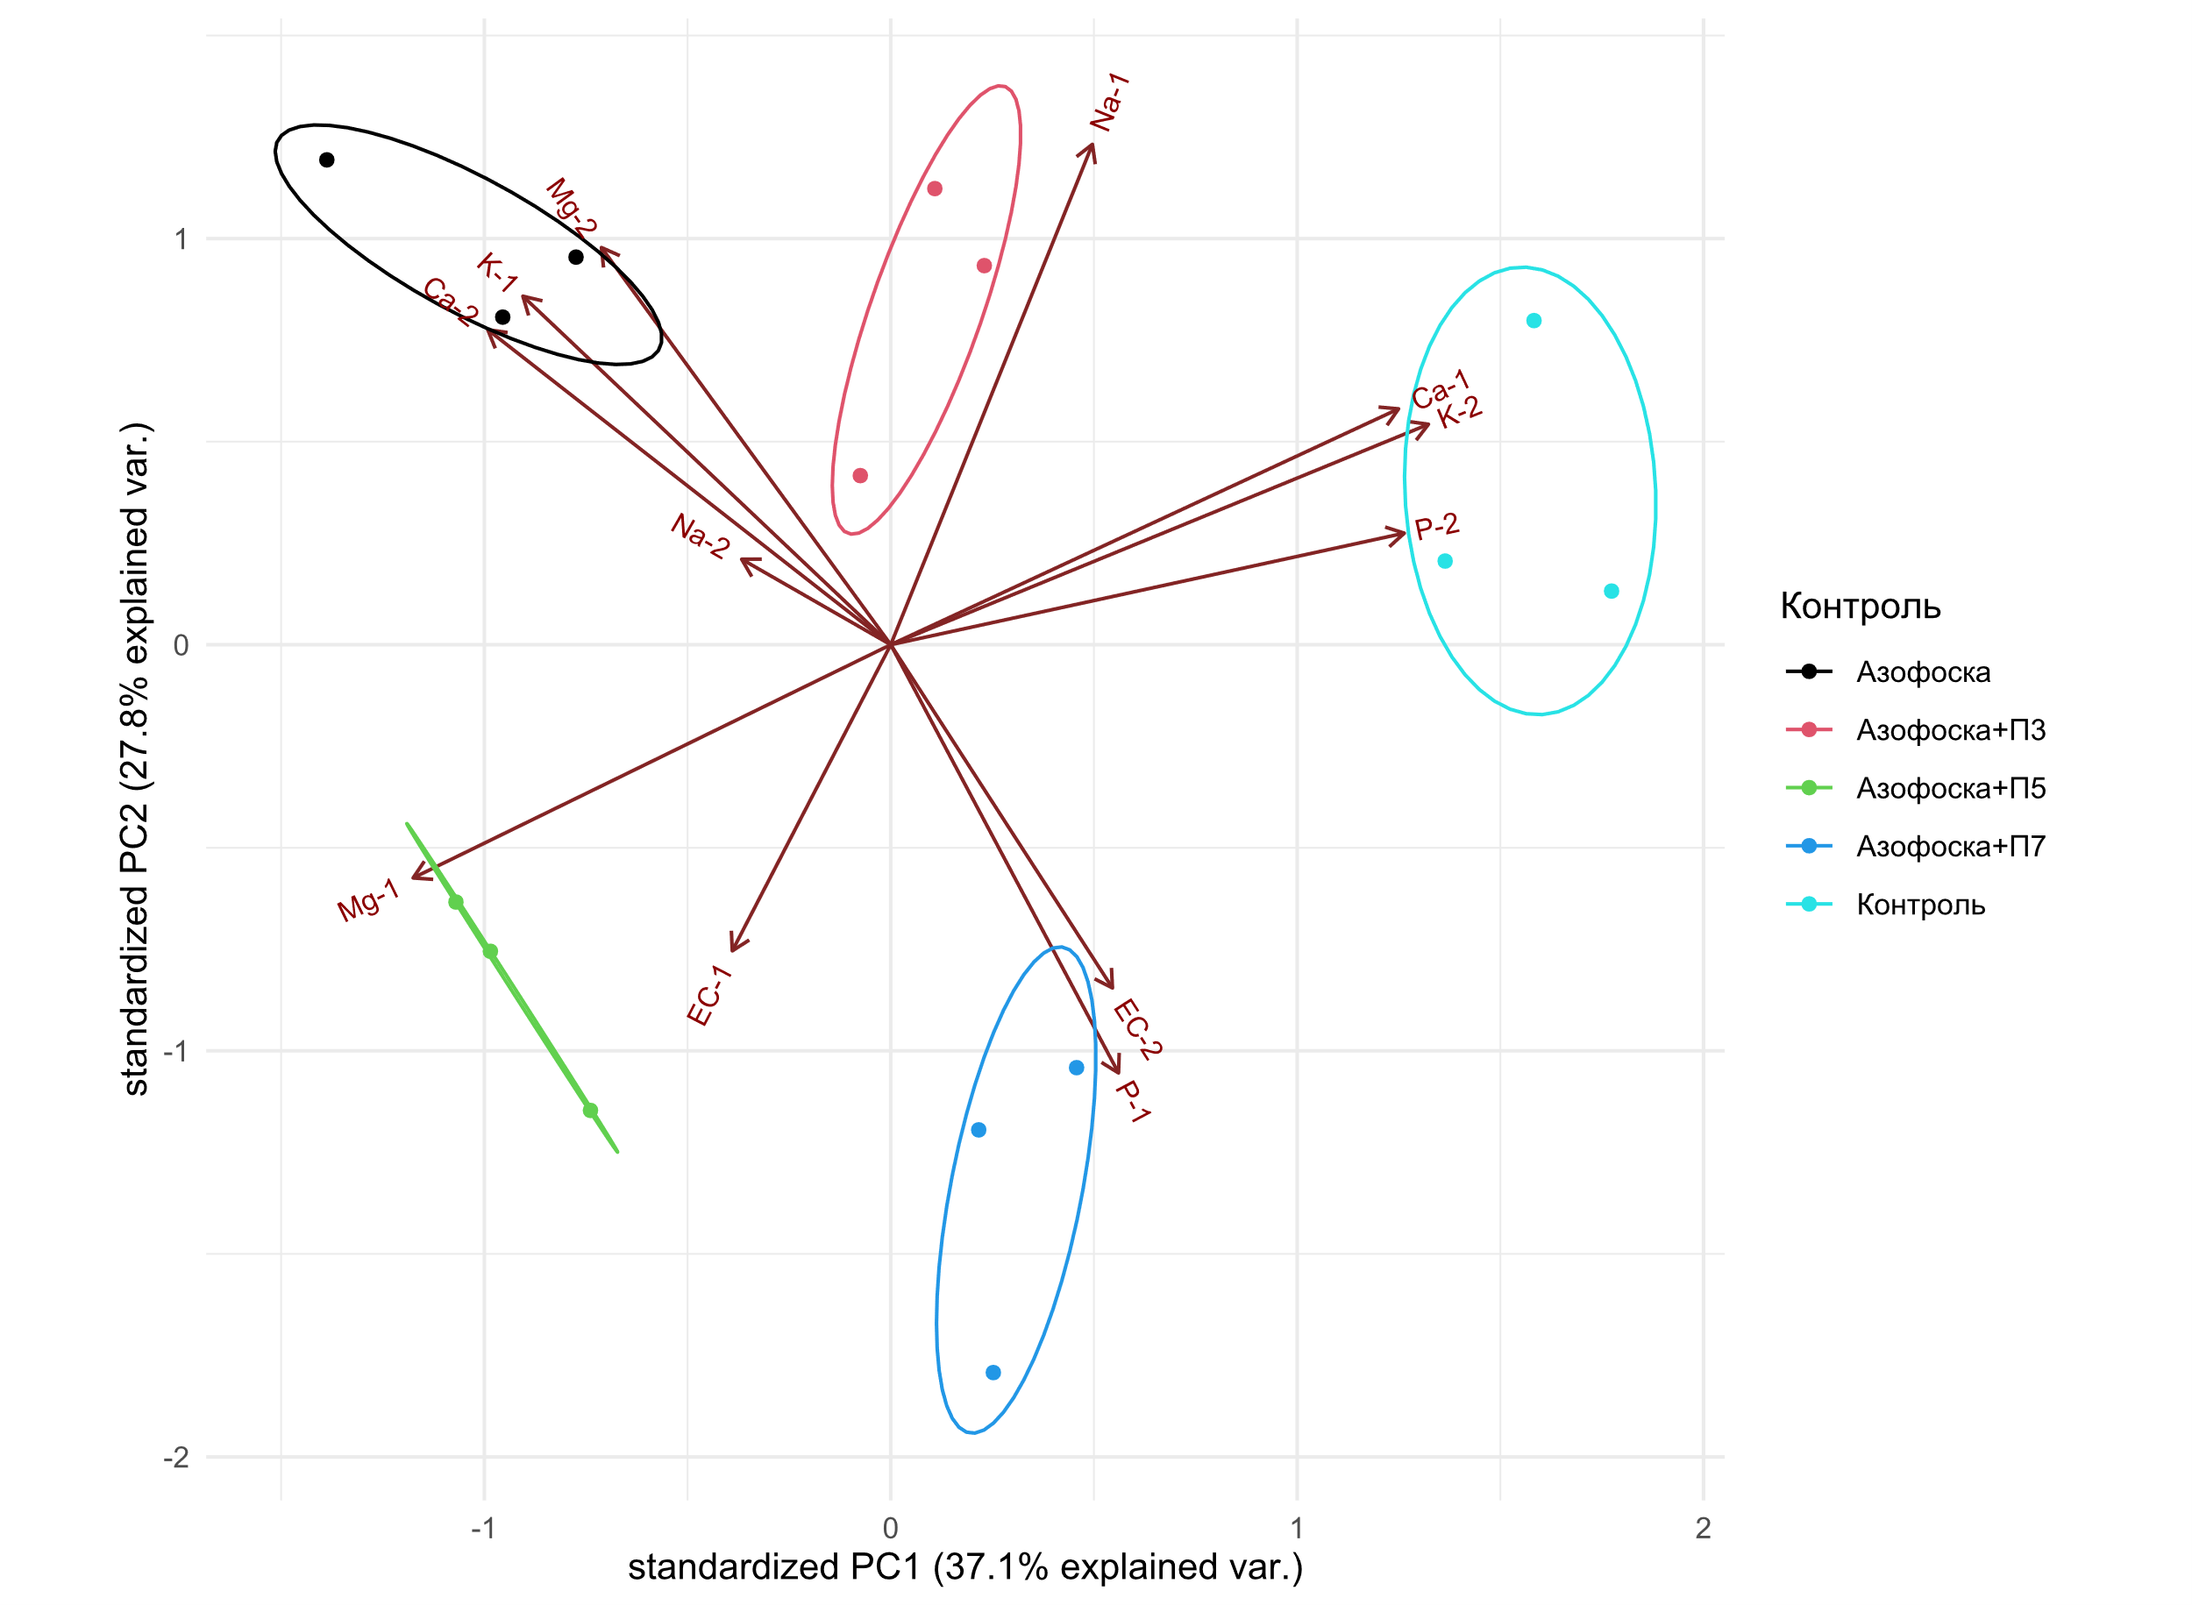

**Рис. 1.** Группировка вариантов опыта в координатах двух первых главных компонент. Индекс 1 – результаты первого периода исследования, 2 – второго периода.

**Fig. 1.** Grouping of experience options in the coordinates of the first two principal components. Index 1 - the results of the first period of the study, 2 - the second period.

Известно, что применение удобрений и особенно различных агромелиорантов и полимерных соединений может приводить к увеличению кислотности почв.

Как было показано выше, рост урожая положительно коррелирует с дозой полимера в удобрении. Предполагаемой причиной этому может быть увеличение эффективности использования питательных элементов в присутствии полимера. Баланс подвижных форм питательных элементов в почве к концу сезона вегетации связаны как с их поглощением растением, так и с переходом между подвижной и неподвижной формами и с выносом за пределы пахотного горизонта, из которого отбирали образцы почвы для анализа. Оценить эти компоненты по отдельности не представляется возможным в данном опыте, тем не менее чтобы проверить гипотезу об увеличении эффективности использования питательных элементов с дозой полимера, в данном опыте был рассчитан дифференциальный показатель - добавочная эффективность использования питательных элементов (E). добавочная эффективность оценивалась по прибавке урожая относительно нулевой дозы полимера на единицу снижения концентрации данного элемента в почве согласно формуле 1.

$E_{i}=\frac{k_{1}(Y_{i}-Y_{0})}{k_{2}\left(С_{i}^{0}-С_{i}^{2}\right)+a_{i}},$ (1)

где i ∈ {0, 3, 5, 7} вариант опыта и соответствует дозе полимера в удобрении. Yi – урожая в i-ом варианте опыта. Сi0 – начальная концентрации питательного элемента в i-ом варианте опыта, Сi2 – конечная концентрации питательного элемента. Внос питательного элемента с удобрением учитывается коэффициентом ai, в данном случае во всех вариантах с удобрением вносили по 32 кг/га азота, фосфора и калия. Коэффициент k1 – вынос элемента с урожаем выраженное в [кг элемента/кг урожая] (в расчетах взяты значения 0,011 для фосфора и 0,027 для калия). Коэффициент k2=3900 т/га применяется для приведения единицы измерения E в безразмерную [кг выноса с урожаем/кг расхода питательного элемента], а также возможности его представления в процентах, в предположении что плотность пахотного чернозема в слое 0,3 м равна 1,3 кг/м3.

Расчет добавочной эффективности использования удобрения от дозы полимера производили для двух питательных элементов – фосфора и калия, поскольку именно эти два элемента могут испытывать непосредственное влияние добавляемого полимера на их растворение. Результаты показаны на Рисунке 2 в зависимости от дозы полимера.

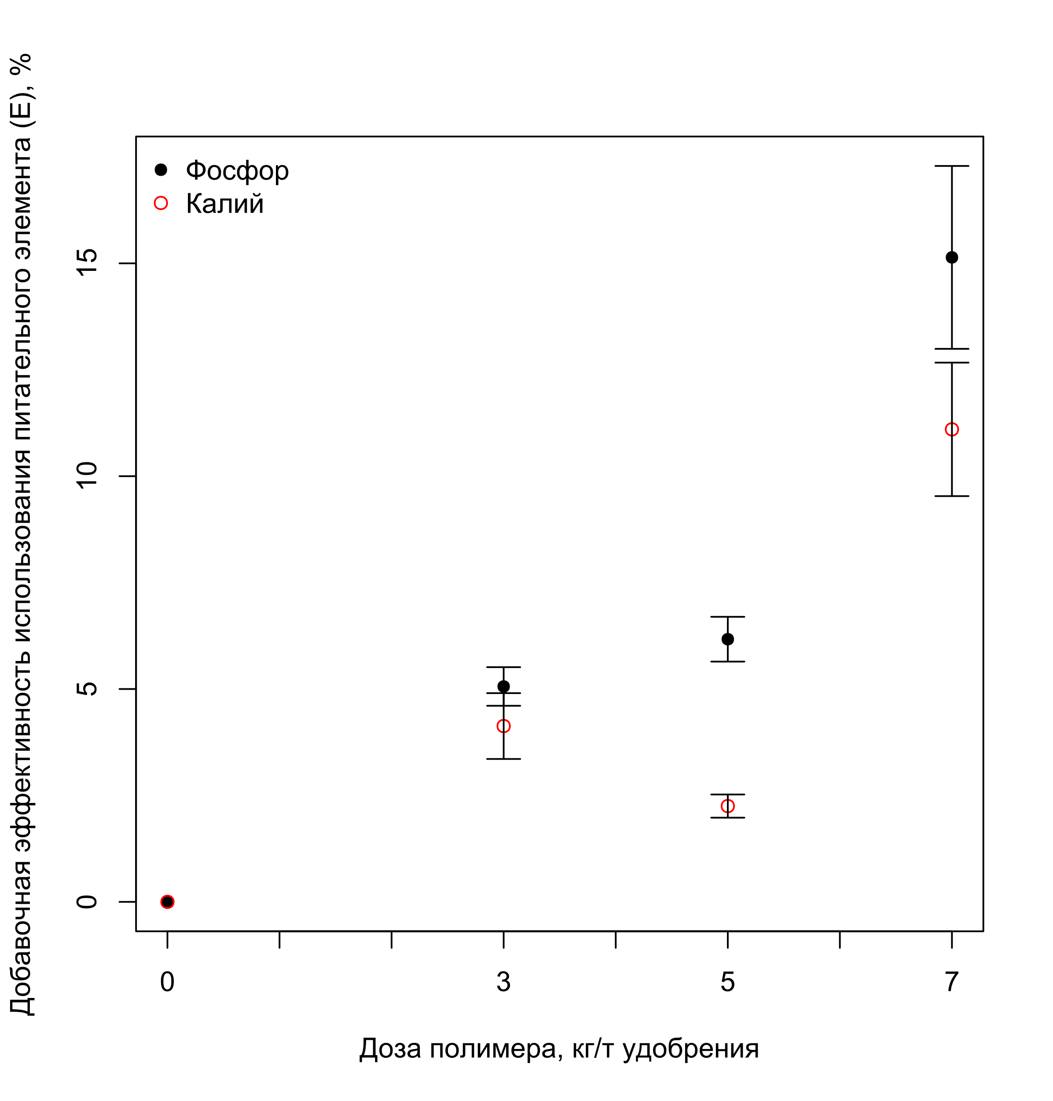

**Рис. 1.** Добавочная эффективность использования питательных элементов (фосфора и калия), выраженная в процентах выноса питательного элемента с прибавкой урожая от его расхода в почве к концу вегетации. Расчет эффективности показан со стандартным отклонением для 3 аналитических повторностей исходных измерений.

**Fig. 1.** Additional efficiency of use of nutrients (phosphorus and potassium), expressed as a percentage of the removal of a nutrient with an increase in yield from its consumption in the soil by the end of the growing season. Efficiency calculation shown with standard deviation for 3 analytical replicates of the original measurements

Показано, что фактор использования полимера в удобрении дает статистически значимое увеличение эффективности использования фосфора и калия озимой пшеницей (для фосфора по критериям Уилкоксона p = 0,009, Стьюдента p = 0,0006, для калия, соответственно, p = 0,009 и p = 0,003). При этом для обоих элементов показано, что доза 7 кг/т минерального удобрения имеет максимальный эффект, который статистически значимо по обоим критериям (для фосфора p = 0,027 и р = 0,012, для калия р = 0,026 и p = 0.004) отличается от эффектов доз 3 и 5 кг/т.

# Заключение (выводы)

В условиях беспрецедентных вызовов обозначенных академиком РАН А.Л. Ивановым, актуализируются цели: не «выживания», а «развития» отечественных систем природопользования, в частности внедрение прогрессивных систем применения удобрений пролонгированного действия.

Для производства препаративных форм, не уступающих зарубежным аналогам, имеется интеллектуальный и технологический задел, однако требуются и фундаментальные исследования изменения почвенных свойств.

Внедрение органического компонента в состав минерального удобрения положительно коррелирует с продуктивностью озимой пшеницы. Почвенные свойства в поставленном опыте изменялись так, что достоверно кластеризовались согласно вариантам опыта.

Добавление полимера в минеральное удобрение дает значимую добавочную эффективность (предложена оригинальная формула) использования макроэлементов (фосфора и калия), что согласуется с предполагаемым механизмом действия полимера на удобрение – замедление высвобождения питательных элементов в почве. Таким образом, включение полимерных соединений, в частности ПВС, в систему минерального питания растений, а также производство соответствующих смесей удобрений на высоком технологическом уровне отвечает требованиям современного сельскохозяйственного производства в условиях импортозамещения.

# Список литературы

1. *Баматов И.М.* Реактор для непрерывного перемешивания жидких растворов: Описание изобретения к патенту RU 2 667 453 (13) С1, 19.09.2018 Бюл. № 26, 5 с.
2. *Баматов И.*М, *Баматов* *Д.М.* Программное обеспечение системы управления температурными режимами многостадийного реактора для непрерывного смешивания жидкостей: Свидетельство о государственной регистрации программ для ЭВМ № 2021666912 от 12 октября 2021г
3. *Баматов И.М., Перевертин К.А.* Использование оригинальной технологии получения NPK-удобрений пролонгированного действия (с биополимерным покрытием гранул вносимого вещества) и его сравнение с зарубежным аналогом: Доклад на конференции «Современные агротехнологии в садоводстве и питомниководстве» ФГБНУ ФНЦ Садоводства, М., 19 августа 2022 г.
4. *Ефимов В.Н., Донских И.Н., Царенко В.П.* Система удобрения: учебник для вузов. М.: Изд-во КолосС, 2002. 320 с.
5. *Занилов А. Х., Шилова Е.П.* Инновационные приемы повышения эффективности минерального питания растений: метод. рек., М.: ФГБНУ Росинформагротех, 2017. 132 с.
6. *Иванов А.Л.* (ред.) Актуальные научные задачи стратегии адаптации потенциала землепользования России в современных условиях беспрецедентных вызовов (экономический кризис, изменения климата, кризис глобальных тенденций природопользования): Научный отчёт по проекту. М.: Почвенный институт им. В.В. Докучаева, 2022. 415 с.
7. *Косолапова А. И., Возжаев В.И., Лейних П.А.* Урожайность и качество зерна яровой пшеницы в зависимости от применения минеральных удобрений // Агрономия. Пермский аграрный вестник. Пермь: Изд-во ФГБНУ Пермский НИИСХ, 2017. №3 (19). С. 76-80.
8. *Мухина М.Т.*, *Боровик Р.А., Коршунов А.А.* Удобрения пролонгированного действия: основные этапы и направления развития // Плодородие. 2021. №4. С. 77-82. DOI: 10.25680/S19948603.2021.121.23
9. *Налиухин А.Н., Завалин А.А., Силуянова О.В., Белозеров Д.А.* Влияние биоудобрений и известкования на продуктивность вико-овсяной смеси и изменение микробоценоза дерново-подзолистой почвы // Российская сельскохозяйственная наука. 2017. №6. С. 21-26.
10. *Перевертин К.А., Баматов И.М.* Адаптация землепользования России в современных условиях беспрецедентных вызовов (пример удобрений пролонгированного действия): Доклад на Международной научно-практической конференции посвященной 110-летию Длительного полевого опыта РГАУ-МСХА имени К.А. Тимирязева, М., 30 июня 2022.
11. *Перевертин К.А., Баматов И.М.* Актуальность использования минеральных удобрений пролонгированного действия (экологические аспекты): Сборник трудов V Международной научно-практической конференции ICEP – 2022 «Актуальные научно-технические и экологические проблемы сохранения среды обитания», 26-28 октября 2022 г., Республика Беларусь, Брест, С. 210-216.
12. *Уткин А. А.* Химия минеральных удобрений: учебное пособие. Иваново: ФГБОУ ВО ИГСХА им. акад. Д.К.Беляева, 2021. 91 с.
13. *Bamatov I.M., Sapaev Kh.Kh., Rumyantsev E.V*. Coating of npk fertiliser with astratch-based biodegradable polymer by using a v-star reactor // Key Engineering Materials. 2019, Vol. 816. P. 318-322.
14. *Bamatov I.M., Rumyantsev E.V., Arsanov M.M*. The influence of biopolymer coated fertilizer on the agrochemical parameters of the soil // Key Engineering Materials, 2020, Vol. 869. P. 315-320.
15. *Kareem S.A., Dere I., Gungula D.T., Andrew F.P., Saddiq A.M., Adebayo E.F., Tame V.T., Kefas H.M., Joseph J., Patrick D.O.* Synthesis and Characterization of Slow-Release Fertilizer Hydrogel Based on Hydroxy Propyl Methyl Cellulose, Polyvinyl Alcohol, Glycerol and Blended Paper // Gels. 2021. Vol. 7, No 262. P. 1-16. <https://doi.org/10.3390/gels7040262>
16. *Lawrencia D., Wong S.K., Low D.Y.S., Goh B.H., Goh J.K., Ruktanonchai U.R., Soottitantawat A., Lee L.H., Tang S.Y.* Controlled Release Fertilizers: A Review on Coating Materials and Mechanism of Release // Plants. 2021. Vol. 10, No. 238. P. 1-25. <https://doi.org/10.3390/plants10020238>

# References

1. Bamatov I.M. *Reaktor dlya nepreryvnogo peremeshivaniya zhidkikh rastvorov* (Reactor for continuous mixing of liquid solutions): description of the invention to the patent RU 2 667 453 (13) S1, 19.09.2018 Byul. № 26, 5 p.
2. Bamatov I.M., Bamatov D.M. *Programmnoe obespechenie sistemy upravlenija temperaturnymi rezhimami mnogostadijnogo reaktora dlja nepreryvnogo smeshivanija zhidkostej: Svidetel'stvo o gosudarstvennoj registracii programm dlja JeVM* (Software application for the temperature control system of a multi-stage reactor for continuous mixing of liquids: Certificate of state registration of computer programs), № 2021666912, 12.10. 2021.
3. Bamatov I.M., Perevertin K.A. *Ispol'zovanie original'noi tekhnologii polucheniya NPK-udobrenii prolongirovannogo deistviya (s biopolimernym pokrytiem granul vnosimogo veshchestva) i ego sravnenie s zarubezhnym* analogom (The use of the original technology for obtaining NPK-fertilizers of prolonged action (with a biopolymer coating of the granules of the applied substance) and its comparison with a foreign analogue): Conference report «Sovremennye agrotekhnologii v sadovodstve i pitomnikovodstve» FGBNU FNTs Sadovodstva, Moscow. The 19th of august 2022.
4. Efimov V.N., Donskikh I.N., Tsarenko V.P. *Sistema udobreniya* (Fertilizer system): tutorial book. Moscow: Publ. KolosS, 2002. 320 p.
5. Zanilov A. Kh., Shilova E.P. *Innovatsionnye priemy povysheniya effektivnosti mineral'nogo pitaniya* rastenii (Innovative methods for increasing the efficiency of plant mineral nutrition): method. recomm., Moscow: FGBNU Rosinformagrotekh, 2017. 132 p.
6. Ivanov A.L. (ed.) *Aktual'nye nauchnye zadachi strategii adaptatsii potentsiala zemlepol'zovaniya Rossii v sovremennykh usloviyakh bespretsedentnykh vyzovov (ekonomicheskii krizis, izmeneniya klimata, krizis global'nykh tendentsii prirodopol'zovaniya)* (Actual scientific tasks of the strategy for adapting the land use potential of Russia in the current conditions of unprecedented challenges (economic crisis, climate change, crisis of global trends in nature management)): Scientific report. Moscow: V.V.Dokuchaev Soil Science Institute, 2022. 415 p.
7. Kosolapova A. I., Vozzhaev V.I., Leinikh P.A. *Urozhainost' i kachestvo zerna yarovoi pshenitsy v zavisimosti ot primeneniya mineral'nykh udobrenii* (Yield and grain quality of spring wheat depending on the use of mineral fertilizers) // Agronomiya. Permskii agrarnyi vestnik. Perm': Publ. FGBNU Permskii NIISKh, 2017, No. 3 (19). pp. 76-80.
8. Mukhina M.T., Borovik R.A., Korshunov A.A. *Udobreniya prolongirovannogo deistviya: osnovnye etapy i napravleniya* razvitiya (Slow-release fertilizers: main stages and directions of development) // Plodorodie. 2021. No. 4, pp. 77-82. DOI: 10.25680/S19948603.2021.121.23.
9. Naliukhin A.N., Zavalin A.A., Siluyanova O.V., Belozerov D.A. *Vliyanie bioudobrenii i izvestkovaniya na produktivnost' viko-ovsyanoi smesi i izmenenie mikrobotsenoza dernovo-podzolistoi pochvy* (The effect of biofertilizers and liming on the productivity of vetch-oat mixture and changes in the microbial community of soddy-podzolic soil)// Rossiiskaya sel'skokhozyaistvennaya nauka. 2017. No 6, pp. 21-26.
10. Perevertin K.A., Bamatov I.M. *Adaptatsiya zemlepol'zovaniya Rossii v sovremennykh usloviyakh bespretsedentnykh vyzovov (primer udobrenii prolongirovannogo deistviya)* (Adaptation of land use in Russia in the current conditions of unprecedented challenges (example of slow-release fertilizers)): Report at the International scientific and practical conference dedicated to the 110th anniversary of the Long-term field experience of the RGAU-MSHA named after K.A. Timiryazev), Moscow, the 30th of june 2022.
11. Perevertin K.A., Bamatov I.M. *Aktual'nost' ispol'zovanija mineral'nyh udobrenij prolongirovannogo dejstvija (jekologicheskie aspekty)* (The relevance of the use of mineral fertilizers of prolonged action (environmental aspects)): Report at the International scientific and practical conference ICEP - 2022 "Actual scientific, technical and environmental problems of habitat conservation", Brest, Belarus, 26-28th of october 2022, pp. 210-216.
12. Utkin A. A. *Khimiya mineral'nykh udobrenii* (Chemistry of mineral fertilizers): tutorial book. Ivanovo: Ivanovo state agricultural academy named after D.K. Belyaeva, Ivanovo, 2021. 91 p.
13. Bamatov I.M., Sapaev Kh.Kh., Rumyantsev E.V. Coating of npk fertiliser with astratch-based biodegradable polymer by using a v-star reactor // *Key Engineering Materials*, 2019, Vol. 816, pp. 318-322.
14. Bamatov I.M., Rumyantsev E.V., Arsanov M.M. The influence of biopolymer coated fertilizer on the agrochemical parameters of the soil // *Key Engineering Materials*, 2020, Vol. 869, pp. 315-320.
15. Kareem S.A., Dere I., Gungula D.T., Andrew F.P., Saddiq A.M., Adebayo E.F., Tame V.T., Kefas H.M., Joseph J., Patrick D.O. Synthesis and Characterization of Slow-Release Fertilizer Hydrogel Based on Hydroxy Propyl Methyl Cellulose, Polyvinyl Alcohol, Glycerol and Blended Paper *// Gels.* 2021. Vol. 7, No 262, pp. 1-16. <https://doi.org/10.3390/gels7040262>.
16. Lawrencia D., Wong S.K., Low D.Y.S., Goh B.H., Goh J.K., Ruktanonchai U.R., Soottitantawat A., Lee L.H., Tang S.Y. Controlled Release Fertilizers: A Review on Coating Materials and Mechanism of Release // *Plants.* 2021. Vol. 10, No. 238, pp. 1-25. <https://doi.org/10.3390/plants10020238>.